|  |  |  |  |  |  |  |  |  |  |  |  |  |  |  |
| --- | --- | --- | --- | --- | --- | --- | --- | --- | --- | --- | --- | --- | --- | --- |
|  | | | | | | | | | | | | | | |
| **Samostatný projekt MIT** | | | | | | | | | | | | | | |
| Název projektu | |  | | | | | | | | | | Číslo projektu | |  |
| Ultrazvukový měřič vzdálenosti | | | | | | | | | | | | MIT 01 | | |
| Zadání  Projekty lze realizovat pomocí vývojového kitu anebo modulem s vlastním mikrokontrolerem například na pájecím poli. Kompletní vlastní konstrukce (bez vývojového kitu) bude lépe hodnocená. K zhotovení vlastní konstrukce budete potřebovat modul s mikrokontrolerem a programátor/debugger. Případně můžete zhotovit i vlastní DPS na školní fréze, pak místo modulu s mikrokontrolerem stačí samostatný mikrokontroler.  **Vypracování:**  Schéma zapojení -- KiCad  Slovní popis zapojení  Vývojový diagram programu -- blokově  Slovní popis funkce programu  Zdrojové kódy (Céčko i KiCad i vše ostatní...)  budou jako příloha, soubor main.c vložíte na konec textové části (až za zhodnocení)  Zhodnocení: výhody a nevýhody, dostatky a nedostatky, výhled do budoucna  Co jsem se naučil a v čem to pro mě mělo přínos a jak to vidím dál?  **Ultrazvukový měřič**   1. Měření vzdálenosti   Potřeby: LED displej, ultrazvuková měřič vzdálenosti | | | | | | | | | | | | |  | |
| Poř. č. | Příjmení a jméno | | | |  | | | | Třída | | Školní rok | | |  |
| 10 | Jan Kubíček | | | | | | | | 4.B | | 2021/22 | | | |
| Datum vypracování | | |  | Datum odevzdání | |  | Počet listů |  | Klasifikace |  | | | | |
| 25.4.2022 | | | | 26.4.2022 | | | 7 | |  | | | | | |

**1)Schéma zapojení**

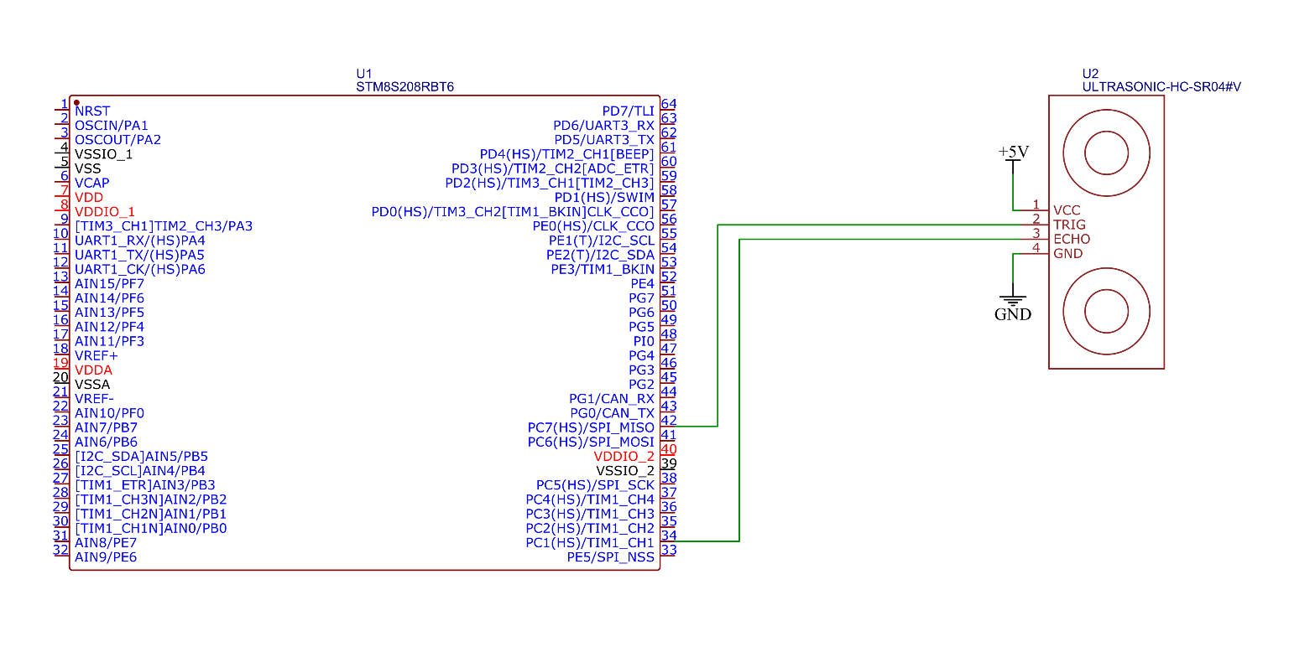

**2)Vývojový diagram**

START

**START**

init milis() + setup()

**init milis() + setup()**

If(

While==1

)

**If(**

**while==1**

**)**

Zapiš hodnotu vzdálenosti do konzole

**Zapsání vzdálenosti do konzole**

**3)Blokové schéma**

Tlačítko

STM 8

UART 1

(komunikace s PC)

Ultrasonic

(ultrazvukový snímač)

**4)Slovní popis funkce programu**

Při zapnutí se v hlavní funkci zapne init_milis(). Ta začne počítat čas do proměnné milis.

setup() nastaví prescaler a inicializuje lcd. GPIO_setup() nastaví nezbytné piny.   
 Ve whilu se jako první příjde na funkci proccess_measurment(). Toto je na čem celý kód stojí. V prvním case se chvíli čeká, aby měření probíhalo v rychlosti vhodné pro ultrazvukový měřič, dále pouze jako UM. Na konci case 0 se vyšle trigger k UM.

V case 1 se již měří vzdálenost. Po uplynutí pulzu se trigger přestane vysílat.

V posledním case se čeká na vlajku vyvěšenou tim1, rozdíl času za zapíše do proměné capture a celý proces se opakuje. Jsou zde i pojistky, kdyby se něco pokazilo

**5)Slovní popis zapojení**

Stm8 samotné je zapojeno skrz usb na napájení. Snímač je připojen na napájení 5V a zem GND, dále pin TRIGG je připojen na pin PC7 a pin ECHO je připojen na pin PC1.

**6)Zhodnocení**

Výhodou snímače je bezkontaktní měření. Nevýhody jsou v ostatních vlastnostech, jako cena, spolehlivost nebo přesnost.

Žádné skutečné nedostatky tohoto systému mě nenapadají, ale mohl jsem přidat řádek, kde by se ukládala posledně naměřená hodnota.

Naučil jsem se, jak hledat informace pro stm8, vyzkoušel jsem si práci s flagy a vyzkoušel jsem si, jak pracuje stavový automat.